Регистрация читателя в ЭБС “Проспект”.
Для полноценной работы в электронно-библиотечной системе (далее ЭБС) “Проспект” необходимо взять в библиотеке университета логин и пароль (ауд. 206, 208).
Далее на сайте http://ebs.prospekt.org/books в правом верхнем углу нажмите кнопку “Войти на сайт” (рис. 1).

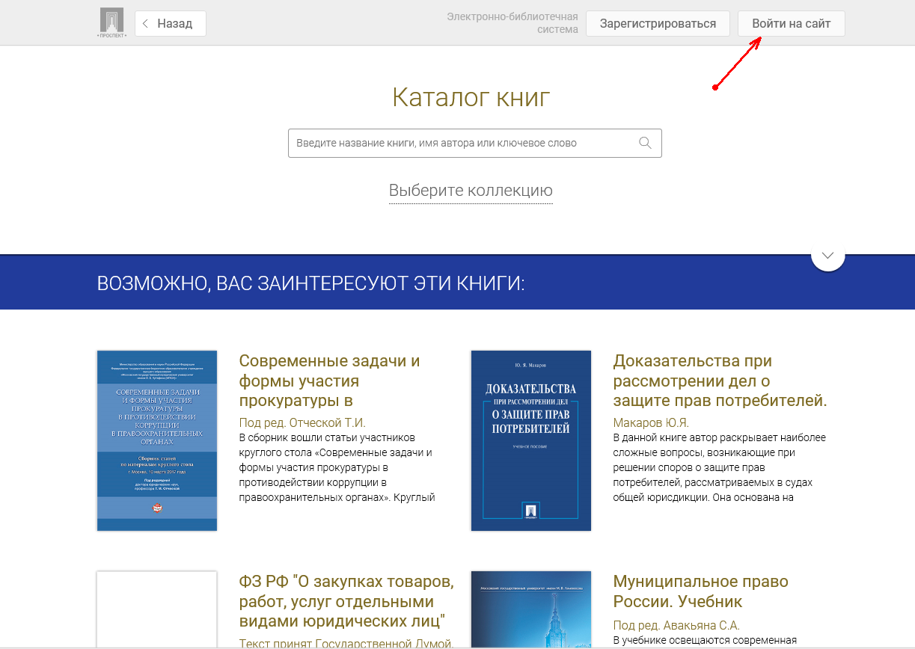
Рис. 1

В появившихся строчках введите логин и пароль, полученный в библиотеке университета (см. рис. 2), и нажмите кнопку “Авторизоваться в ЭБС”.
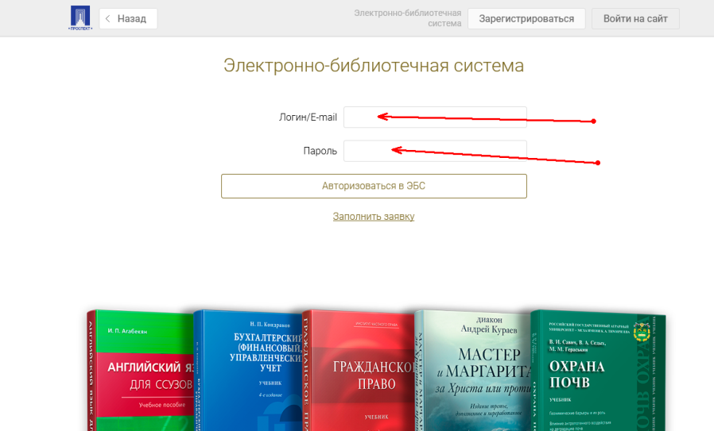
Рис. 2

Откроется страничка ЧОУ ВО “Сибирский юридический университет”. Нажмите кнопку “Доступные книги” (см. рис. 3) и

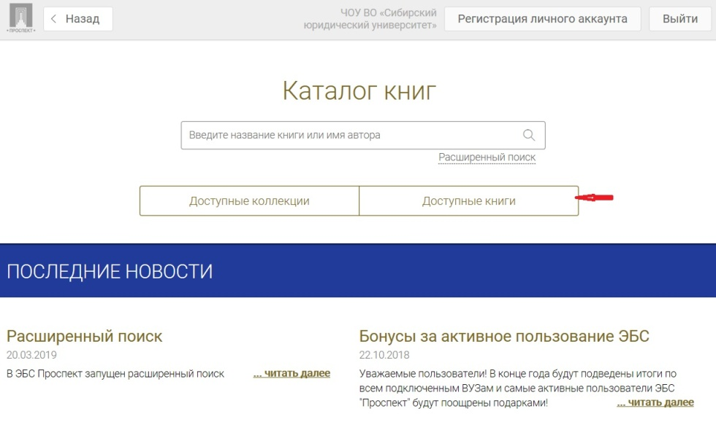
Рис. 3

отобразится перечень доступных для чтения книг (см. рис. 4).
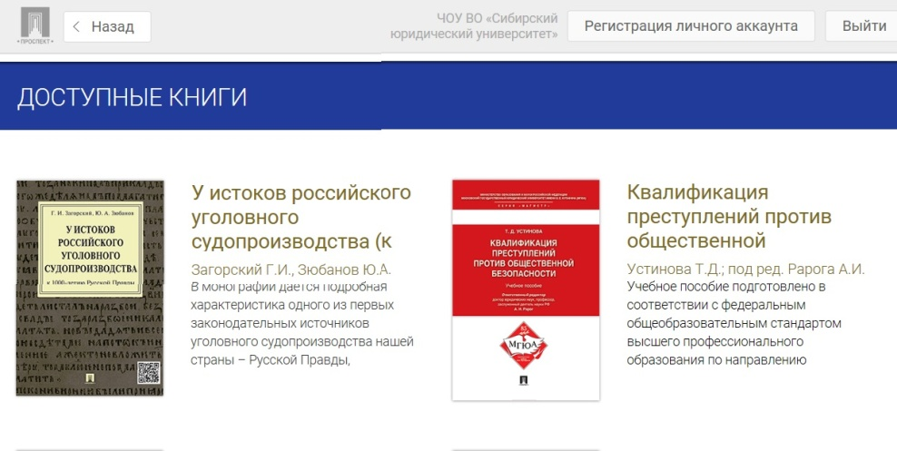
Рис. 4

Выбрав книгу, нажмите на описание или обложку книги, откроется более подробная информация о ней.
Чтобы начать работу с изданием, необходимо нажать на кнопку “Читать” (см. рис. 5).
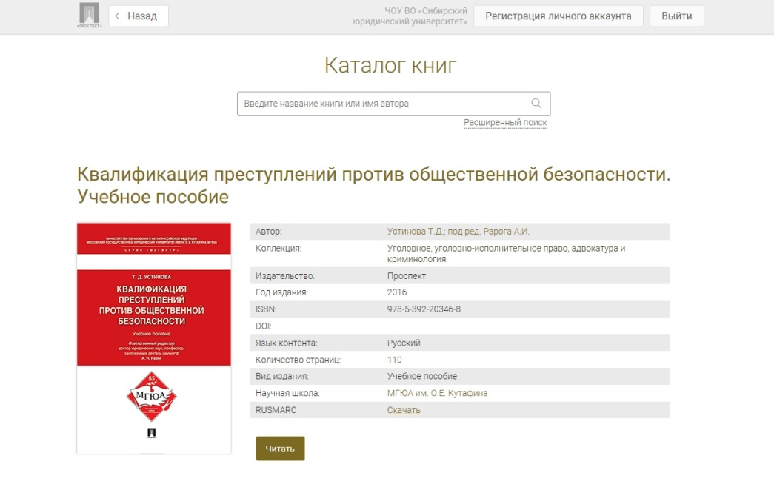
Рис. 5

Кроме того, существуют дополнительные возможности, позволяющие более плодотворно использовать ЭБС. Для доступа к ним нужно создать личный аккаунт. Тогда вы сможете добавлять книги в избранное, создавать закладки для удобства чтения. Для регистрации нажмите кнопку «Регистрация личного аккаунта». (см. рис. 6).

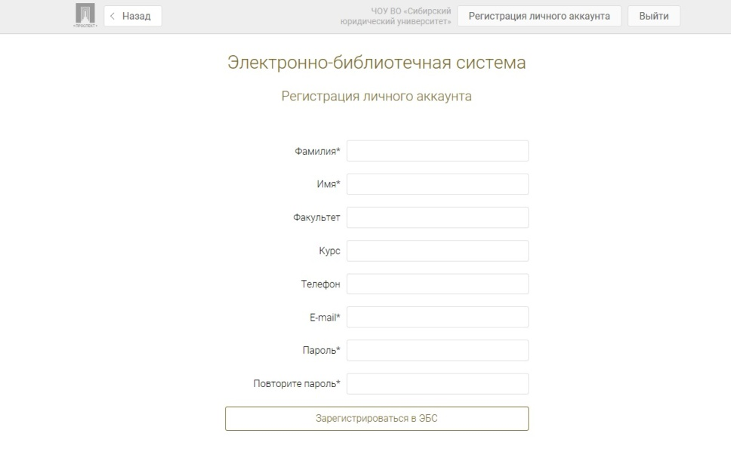
Рис. 6
В открывшемся окошке заполните обязательные поля, те, которые отмечены звездочкой.

